МИНИСТЕРСТВО СЕЛЬСКОГО ХОЗЯЙСТВА РФ
Федеральное Государственное Бюджетное Образовательное Учреждение Высшего Образования Пензенский Государственный Аграрный Университет

Проект
По Обучению служением
«Архивный десант»

Выполнили:
Студенты 511, 512 групп
Экономического факультета
Тухова К.А
Малюгина М.А
Сокова А.А
Киселёва Л.Ю
Кузякина А.С
Петропавлова Е.В
Иванова М.А
Шалимова Е.И
Ус К.Д
Ежов О.М
Проверила: Полякова М.А
Пенза 2025.
Содержание.
Паспорт проекта ………………………………………………………………….3
Введение…………………………………………………………………..……….4
1 глава. «История создания проекта»…………………………………..………..8
1.1. Великая Отечественная война………………………………………...……..8
1.2. Качества людей военного времени………………………………….………9
2 глава «Объект проекта»……………………………………………….………11
2.1. «Письма»………………………………………………………………...…..11
2.2. Архивные источники………………………………………………….……13
2.3. Проблемы в работе……………………………………………………….....16
2.4. Уровень неграмотности в СССР накануне и во время ВОВ……………..19
2.5. Историческая значимость писем военного вресени……………………...21
3 глава. «Практика»……………………………………………………..……….24
3.1. Задачи и выполненная работа ……………………………………………..24
3.2. Форум «Без срока давности. Нюрнюерг. 80 лет.………………….………25
Риски…………………………………………………………….………………..29
Заключение……………………………………………………………...………..30
Приложения…………………………………………………………………….31

Название проекта | Архивный десант
Участники проекта | Киселёва Л.Ю, Тухова К.А, Сокова А.А, Малюгина М.А, Кузякина А.С, Петропавлова Е.В, Иванова М.А, Шалимова Е.И, Ус К.Д, Ежов О.М
Наставник проекта | Полякова Марина Александровна
Целевая аудитория проекта | Молодое поколение, преподаватели и педагоги, любители истории и культурной деятельности .
Полезность проекта (заинтересованность в результате) | Проект «Архивный десант» представляет собой важную инициативу, которая обеспечивает ценность для общества и вызывает активный интерес у различных групп участников из заинтересованных сторон.
Проектная идея | Проектная деятельность включает планирование этапов и публикации архивных материалов, организацию работы команды, контроль за выполнением задач и оценку достигнутых результатов.
Цель проекта | Привлечь молодое поколение к изучению прошлого через действия волонтёра, которые помогают оцифровать, систематизировать и распространять архивные документы, фотографии, рукописи и другие музейные ценности.
Задачи проекта | Формирование волонтёрских групп; выявление и обработка архивных документов, в том числе и на иностранных языках; оцифровка наиболее ценных и информативных документов и перевод их в машинописьменный вид с целью дальнейшей публикации; использование выявленных материалов научно, культурные и просветительской деятельности.
Этапы проекта | Инициация проекта(определение целей и задач проекта, формирование концепции и идеи, оформления), реализация(выполнение запланированных задач, мониторинг прогресса и своевременного решения возникших проблем, ведение документации и отчётности), контроль и мониторинг(отслеживание выполнения задач, контроль качества работы, внесение конкрет котировок приведение промежуточных итоговых оценок), завершения(официальное закрытие проекта).
Ресурсый анализ проекта | Разбор архивных дел;  Создание описей;  Цифровка документов;
Результат проекта(продукт) | В результате реализации проекта создаются доступные онлайн ресурсы, позволяющие широкой публики узнавать исторические события и личностей, также сохранять культурное наследие для будущих поколений.
Самоанализ работы над проектом | Удалось собрать и оцифровать значительный объем архивных материалов, создать онлайн ресурс, доступный широкой аудитории, включены волонтёры и молодые специалисты для участия в проекте. Работа над проектом архивный десант позволяла не только выполнить поставленные задачи, но и получить важный опыт, который будет полезен в будущих инициативах по работе с архивными и культурными ресурсами.

Введение
«Архивный десант» научно-просветительский проект Национального центра исторической памяти при Президенте Российской Федерации, который входит в состав общенациональной программы «Без срока давности». Направлен на реализацию научной и культурно-просветительской деятельности в целях сохранения исторической памяти о трагедии советских граждан – жертв геноцида со стороны нацистов и их пособников в период Великой Отечественной войны 1941–1945 гг.. В рамках проекта активисты принимают участие в выявлении и обработке архивных материалов.
Проблема
Сегодня, серьезной социальной проблемой является отсутствие у большого количества граждан России, информации о фронтовом пути и судьбах их родственников, погибших или пропавших без вести на фронтах Великой Отечественной войны. По различным оценкам пропавшими без вести в годы Великой Отечественной войны считаются от 2 до 5 миллионов советских военнослужащих. Целые поколения россиян, не знают, где воевали их семейные герои, как они погибли и где были погребены или безвестно пропали. Зачастую, граждане не могут самостоятельно найти информацию даже на сайтах ОБД-Мемориал или Подвиг Народа, это случается из-за отсутствия навыков архивного поиска или корректной информации о герое войны. Также часто случается, что информации в интернет-источниках очень мало и ее недостаточно, чтобы восстановить фронтовую биографию участника Великой Отечественной войны и в этом случае просто необходимо делать запрос или ехать работать в ЦАМО, что для обычных граждан очень большая, зачастую нерешаемая проблема! Вот для решения этой проблемы и работает команда нашего проекта! Проект осуществляет команда добровольцев (учителя, молодые ученые, обучающиеся общеобразовательных учреждений), которая взяла на себя работу с архивными документами и оформление результатов этой работы в специальных «Папках памяти», с последующей их передачей, в торжественной обстановке, заявителям и их семьям. Таким образом, с помощью данного проекта мы стали связующим звеном между Центральным архивом Министерства обороны (как источником информации) и гражданами, которые хотят восстановить судьбу своего семейного героя, но по какой-то причине, не могут посещать архивы и проводить исследования. Благодаря этим исследованиям мы по крупицам восстанавливаем фронтовые пути и судьбы героев Великой Отечественной войны, а значит сохраняем память о них для будущих поколений!
Как показала практика работы нашего проекта – россиянам небезразлична судьба их семейных героев – участников Великой Отечественной войны.
В ходе войны было оккупированы значительные территории СССР. Под вражеской оккупацией оказались земли Белорусской, Украинской, Эстонской, Латвийской и Литовской союзных республик. Согласно отзывам, более 150 жителей ХМАО-Югры, Курганской и Тюменской областей считают, что проект "Архивный десант" нужный и необходимый для нашей страны, так как он позволяет установить судьбы героев и вернуть память о них в семьи, а сегодня это очень важно прежде всего для подрастающего поколения.
С 1 января 2026 года вступает в силу Закон "Об увековечении памяти жертв геноцида советского народа в период Великой Отечественной войны 1941-1945 годов". Закон предусматривает в том числе: основные формы увековечивания памяти жертв геноцида советского народа; Полномочия органов государственной власти РФ, органов государственной власти субъектов РФ и органов местного самоуправления, осуществляющих работу по увековечиванию памяти жертв геноцида советского народа.
С уверенностью можно утверждать, что данный проект направлен на развитие архивного волонтёрства в сфере увековечения памяти погибших при защите Отечества.
Актуальность проекта для молодежи:
- участники проекта, получат возможность обучиться навыкам архивной работы и впоследствии совершенствоваться в этой области;
- реализация проекта будет способствовать повышению интереса молодежи к своим семейным героям, сражавшимся на фронтах Великой Отечественной войны. Через интерес к семейной истории возникает устойчивый интерес к истории своей Родины;
- юноши и девушки принимают участие в благородном деле – восстановлении судеб героев войны и самореализуют себя на поприще социального и архивного добровольчества;
- ограждение молодежи от негативного жизненного выбора, формирование у молодых людей и девушек чувства ответственности, готовности помогать и поддерживать.
Цель проекта
- Помощь гражданам РФ в восстановлении исторической памяти об их семейных героях - участниках Великой Отечественной войны через архивную работу с электронными базами данных и физическими архивными делами Центрального архива Министерства обороны РФ.
- Привлечение особого внимания граждан к истории Великой Отечественной войны: ее героям и событиям, в преддверии 80-летия начала Великой Отечественной войны, через реализацию проекта "Архивный десант».
- Проанализировать документ на предмет фальсификации
Задачи проекта:
• формирование волонтерских групп «Архивного десанта» из числа представителей общественных организаций и объединений, обучающихся образовательных организаций, а также отдельных граждан
• выявление и обработка архивных документов, в том числе на иностранных языках, отражающих факты геноцида советского народа со стороны нацистов и их пособников
• оцифровка наиболее ценных и информативных документов и перевод их в машинописный вид с целью дальнейшей публикации
• использование выявленных материалов в научной, культурной и просветительской деятельности.
Социальная значимость
В целях сохранения и защиты духовно-нравственных ценностей, культуры и исторической памяти, реализации общественно значимых проектов и инициатив 2 ноября 2023 года Указом Президента Российской Федерации был учрежден Национальный центр исторической памяти. Понимая значимость работы по противодействию деструктивным потокам извне, а также необходимости выработки опережающей стратегии защиты исторической безопасности и нашего исторического суверенитета, глава государства неоднократно подчеркивал, что создание Национального центра и стало ответом на те геополитические вызовы, с которыми Россия сталкивается сегодня.
Национальный центр открыт к диалогу и взаимодействию. Мы находимся в постоянном взаимодействии с экспертами, историками, архивистами и поисковиками, представителями научного и преподавательского сообщества, органами государственной власти и местного самоуправления, активистами общественных организаций и молодежных движений из регионов России и стран СНГ. Уверены, что только при ежедневной всесторонней работе возможно обеспечить единое историческое пространство

1 Глава «История создания проекта»

1.1. «Великая отечественная война»
Великая Отечественная война унесла жизни 26,6 млн. советских граждан, а от 2 до 5 млн. бойцов и командиров РККА, до сих пор считаются пропавшими без вести. Многие из советских граждан и солдат были угнаны в концлагеря. В ужесточенных условия их заставляли работать, а также проводились зверские медицинские эксперименты.
По некоторым данным округов:
Северо-Западный Федеральный округ
- Более 3 270 843 мирных гражданина и военнопленных стали жертвами геноцида
- Более 361 767 советских граждан были насильственно угнаны на принудительные работы в Германию
Северо-Кавказский Федеральный округ
- Более 42 142 советских граждан стали жертвами геноцида
Донецкая Народная Республика, Луганская Народная Республика, Запорожская область, Херсонская область
- Более 607 158 советских граждан стали жертвами геноцида
- Более 424 259 человек угнано в нацистское рабство
Центральный Федеральный округ
- Более 1 842 068 советских граждан стали жертвами геноцида
- Более 113 490 человек угнано в нацистское рабство
Южный Федеральный округ
- Более 33 000 советских граждан стали жертвами геноцида
- • Более 234 737 человек угнано в нацистское рабство
Всего погибло около: 5 795 211
Угнанных в нацистское рабство: 1 134 253
Многие россияне годами безуспешно пытаются найти информацию о своих семейных героях, сражавшихся с гитлеровскими захватчиками. Одним удается восстановить ниточку между поколениями, другие же не пройдя и половины пути, отчаиваются вообще что-либо узнать. Данный проект направлен на помощь гражданам Российской Федерации (на основании их заявок) в поиске, через кропотливую архивно-исследовательскую работу, информации о их родственниках, погибших, пропавших без вести в годы Великой Отечественной войны или же вернувшихся с фронта домой. Поиски ценной информации команда проекта осуществляет абсолютно безвозмездно! Мы хотим вернуть судьбы героев Великой Отечественной войны в их семьи - именно поэтому существует наш проект "Архивный десант»!

1.2. «Качества людей военного времени»
Люди военного времени — это особое поколение, воспитанное не только жизнью, но и тяжелейшими испытаниями, выпавшими на их долю. Они проявили качества, которые сегодня становятся символами мужества, стойкости и беззаветной преданности своей Родине.
Прежде всего — мужество. Это не отсутствие страха, а способность преодолевать его ради других, ради общего дела. Миллионы людей шли на фронт, понимая, чем это может закончиться, но не отступали.
Самоотверженность — одно из ключевых качеств. Люди забывали о себе, отдавая последние силы ради победы. Женщины стояли у станков по 16 часов, дети собирали металлолом, старики работали в поле — каждый делал всё возможное, не прося награды.
Стойкость и терпение. Война проверила каждого на прочность. Лишения, голод, холод — всё это приходилось переносить день за днём. Но дух не ломался, потому что была вера — в Победу, в правду, в завтрашний день.
Также нельзя не отметить единство. Война сплотила людей. Неважно было, кто ты по происхождению или профессии — все стали равными перед общей бедой и общей задачей.
И, наконец, — глубокое чувство ответственности. За семью, за страну, за тех, кто рядом. Люди понимали цену своих поступков и не отступали перед трудностями.
Эти качества формировались не в один день. Но именно в годы войны они проявились в полной мере, став нравственным ориентиром для будущих поколений.

2 глава «Объект проекта»

2.1 «Письма»
Во время Великой Отечественной войны еще не существовало информационной системы данных для личных дел солдат и сотовых телефонов для разговоров, что является неотъемлемой частью современной жизни, но архив данных и общение существовало с помощью бумаги. Личные дела писали и архивировали, документы и заявления зачастую писали от руки, а солдаты отправляли письма на родину своим семья, так же с помощь писем передавалась важная информация о обстоятельствах на фронте, и многое другое.
Во время войны письма стали важным средством общения между солдатами на фронте и их семьями на родине. Эти письма не только отражали суровые реалии войны, но и служили источником поддержки, надежды и любви. В них люди делились своими переживаниями, мыслями и чувствами, создавая эмоциональную связь, которая помогала им справляться с трудностями.
- Письма с фронта (Приложение 1)
Солдаты, находясь на передовой, часто описывали свою жизнь в окопах, боевые действия и повседневные заботы. Они писали о том, как проходят дни, о товарищах по оружию, о том, как они поддерживают друг друга в трудные моменты. Например:
«Дорогая моя, сегодня был тяжелый день. Мы снова шли в атаку, и я думал о тебе и о том, как мы с тобой гуляли по парку. Это придаёт мне сил. Я верю, что скоро все это закончится, и мы снова будем вместе. Береги себя и детей. Я очень вас люблю».
Солдаты также делились своими впечатлениями о том, что видят вокруг. Они могли описывать природу, погоду или даже простые радости, такие как еда, которую им удавалось достать. Эти детали помогали создать ощущение реальности, в которой они жили, и давали надежду на лучшее.
- Письма с родины
Семьи, получая письма от своих близких, старались поддерживать их моральный дух. Они писали о том, как проходят их дни, о том, как они справляются с трудностями, о том, как растут дети. Например:
«Мой дорогой, ты не представляешь, как мы скучаем по тебе. Дети каждый день спрашивают, когда ты вернёшься. Я стараюсь не падать духом, но порой очень тяжело. Мы с соседями помогаем друг другу, и я надеюсь, что скоро все это закончится. Жду тебя с нетерпением».
В письмах также часто упоминались новости из жизни города или деревни, события, которые происходили на родине, что позволяло солдатам оставаться на связи с реальностью, несмотря на ужасные условия войны.
- Темы надежды и поддержки
Независимо от того, кто писал — солдат или его родные, в письмах всегда присутствовала тема надежды. Люди верили в скорую победу, в то, что война закончится, и они снова встретятся. Это создавало особую атмосферу, в которой любовь и поддержка становились основными опорами в трудные времена.
«Я каждый день молюсь о твоем благополучии. Я верю, что ты вернешься домой целым и невредимым. Мы будем отмечать твое возвращение, как самый большой праздник. Держись, мой любимый, и помни, что я всегда с тобой».
Письма во время Великой Отечественной войны были не просто текстами на бумаге. Они были живыми свидетельствами человеческих чувств, переживаний и надежд. Эти письма не только помогали поддерживать связь между фронтом и тылом, но и стали частью истории, отражая дух времени, стойкость и мужество людей, переживших одну из самых страшных войн в истории. Они напоминают нам о том, как важна поддержка и любовь в самые трудные моменты жизни.

2.2 « Архивные источники»
В рамках проекта «Архивный десант» работа ведётся с разнообразными архивными и сопроводительными документами. Ниже — структурированный перечень ключевых категорий.
Основные типы архивных источников
1. Документы военного управления и учёта (Приложение 2)
- приказы по воинским частям и соединениям;
- штатно‑должностные списки, ведомости на выдачу довольствия;
- журналы боевых действий, оперативные сводки;
- донесения о потерях, списки погибших, пропавших без вести, раненых;
- учётные карточки военно‑пересыльных пунктов и запасных полков.
2. Личные документы военнослужащих (Приложение 3)
- красноармейские книжки, удостоверения личности;
- наградные листы и представления к наградам, приказы о награждении;
- личные письма с фронта (в том числе цензурные копии);
- фотографии, записные книжки, дневники (если сохранились в фондах)
3. Документы о жертвах оккупации и геноцида
- акты чрезвычайных комиссий о злодеяниях оккупантов (1941–1945);
- списки расстрелянных, угнанных в Германию, узников концлагерей;
- свидетельства очевидцев, протоколы опросов;
- документы немецких оккупационных органов (при наличии в фондах).
4. Административно‑хозяйственные и учётные документы
- похозяйственные книги сельских советов (предвоенные и военные годы);
- метрические книги и акты гражданского состояния (если не уничтожены);
- справки военкоматов, органов соцобеспечения о судьбе военнослужащих;
- письма родных в поисковые инстанции (в архивных коллекциях).
5. Периодическая печать и пропагандистские материалы (Приложение 4)
- фронтовые газеты, листовки;
- публикации о подвигах бойцов и командиров;
- официальные сообщения Совинформбюро (в подшивках).
Сопроводительные и рабочие документы проекта
1. Заявки и обращения граждан (Приложение 5)
- форма заявки на поиск сведений о родственнике (ФИО, год и место рождения, предполагаемое место службы и т. п.);
- согласие на обработку персональных данных;
- расписка о подтверждении родства (если запрашиваются данные о третьем лице).
2. Рабочие учётные формы
- карточки учёта выявленных документов по персоналиям;
- протоколы сверки данных из разных источников;
- таблицы сопоставления сведений (например, из приказа о награждении и списка потерь).
3. Итоговые документы для заявителей (Приложение 6)
- «Папка памяти» — комплект копий архивных документов с пояснениями и хронологией;
- справка о результатах поиска (с указанием использованных фондов и выводов);
- благодарственные письма и сертификаты участникам проекта.
4. Организационно‑административные документы (Приложение 7)
- договоры с архивами о сотрудничестве;
- отчёты о проделанной работе (для грантодателей, партнёров);
- протоколы совещаний рабочей группы;
- инструкции по работе с архивными фондами и вводу данных в базы.
Где хранятся эти документы
- Федеральные архивы: РГВА (Российский государственный военный архив), РГВИА, ГА РФ.
- Региональные архивы: областные/краевые государственные архивы, архивы МВД и ФСБ (ограниченный доступ).
- Музеи и мемориальные комплексы: фонды музеев Победы, краеведческих музеев. (Приложение 8)
- Электронные базы: «Память народа», «Подвиг народа», «Мемориал», «Без срока давности» и др.

Важные нюансы работы
- Доступ к документам: для ряда фондов требуется разрешение архива или подтверждение родства.
- Язык и почерк: часть документов — на немецком или других языках; рукописные тексты могут быть трудночитаемы.
- Сверка источников: данные из разных документов (например, приказ о награждении и список потерь) иногда расходятся — требуется критическая проверка.
- Конфиденциальность: персональные данные защищаются законом, их публикация возможна только с согласия наследников или в обезличенном виде.

2.3. Проблемы работе.
Проблема в устаревшем формате изложения текста авторов документов времён Великой Отечественной войны прямым образом осложняет работу «Архивного десанта» при проверке правильности расшифровки и корректировки оцифрованных документов нейросетью и вводе архивных материалов в электронную базу. Ниже — ключевые аспекты проблемы и способы её преодоления в рамках проекта.
В чём проявляется проблема
1. Неразборчивый почерк (Приложение 9)
- многие документы (донесения, списки, рапорты) заполнялись от руки в полевых условиях: на колене, при плохом освещении, на неровной поверхности;
- авторы часто писали быстро, сокращали слова, использовали «скорописные» приёмы, непонятные современному читателю.
2. Орфографические и грамматические неточности (Приложение 10)
- низкий уровень школьного образования у части призывников приводил к ошибкам в написании фамилий, имён, географических названий;
- смешение букв (*«е»/«ё», «и»/«й», «у»/«ю»*), пропуски гласных, слитное написание слов;
- нестандартные транслитерации иноязычных имён и топонимов (особенно в документах о оккупированных территориях).
3. Сокращения и аббревиатуры (Приложение 11)
- в армейской документации массово использовались сокращения («в/ч» — воинская часть, «п/п» — полевая почта, «б/н» — без номера и т. п.);
- местные или временные сокращения, не зафиксированные в справочниках, требуют контекстного анализа.
4. Дефекты носителей
- выцветание чернил, непонятный подчерк, повреждения бумаги, пятна, складки — всё это дополнительно затрудняет чтение и распознавание текста.
Как «Архивный десант» справляется с проблемой
1. Коллективная экспертиза (Приложение 12)
- документы читают несколько участников: один фиксирует текст, другой проверяет, третий сверяет с контекстом;
- при спорных моментах привлекаются кураторы-историки, владеющие навыками палеографии и знанием военно‑административного делопроизводства.
2. Контекстное восстановление
- если фамилия или место службы написаны нечётко, ищут параллельные упоминания в других документах (приказах, списках потерь, наградных листах);
- используют географические и военно‑исторические справочники, карты, базы данных («Память народа» и др.).
3. Стандартизация и комментарии
- в электронной базе данных рядом с расшифрованным текстом указывают варианты прочтения и пояснения (например: *«Фамилию невозможно прочесть однозначно; предположительно: Иванов / Иванищев»*);
- создают глоссарий местных сокращений и типовых ошибок для ускорения дальнейшей работы.
4. Технологическая поддержка
- применяют программы улучшения изображения (повышение контраста, удаление шумов);
- используют OCR‑распознавание с последующей ручной корректурой (полностью автоматизировать процесс нельзя из‑за рукописного характера большинства документов).
Почему это важно для «Архивного десанта»
- Точность данных. Ошибки в расшифровке могут привести к неверной идентификации личности, места службы или даты события — а это критично для мемориальной работы.
- Доверие заявителей. Родственники ищут конкретные сведения; нечёткая или ошибочная информация снижает ценность «Папки памяти».
- Научная ценность. Оцифрованные документы становятся источником для исследований, поэтому их текстовая точность имеет долгосрочное значение.
Итог: неграмотность авторов документов — непреодолимое историческое обстоятельство, но методы коллективной экспертизы, контекстного анализа и технологической поддержки позволяют «Архивному десанту» максимально корректно вводить эти материалы в современный информационный оборот.

2.4. «Уровень неграмотности в СССР накануне и во время ВОВ»
Проблема неграмотности в годы Великой Отечественной войны (ВОВ) оказала значительное влияние на многие аспекты жизни общества, включая документооборот и его расшифровку. Рассмотрим ключевые аспекты этой проблемы и её отражение в архивных материалах.
К началу ВОВ, несмотря на масштабные программы ликбеза (ликвидации безграмотности), проведённые в 1920–1930-х годах, значительная часть населения оставалась неграмотной или малограмотной. По данным переписи 1939 года, около 11% населения в возрасте 9–49 лет и 19% старше 50 лет не умели читать и писать. В условиях военного времени усилия по ликвидации неграмотности сократились: в 1941 году было обучено 583 347 неграмотных и 187 849 малограмотных, но к 1944 году эти цифры резко снизились — 20 493 неграмотных и 64 114 малограмотных. К концу 1945 года в стране насчитывалось примерно 2 млн неграмотных.
Влияние неграмотности на документооборот
Неграмотность затрудняла ведение документации, особенно в армии. В начале войны миллионы бойцов не имели документов, удостоверяющих личность, что осложняло учёт и создавало риски для идентификации. Приказ НКО СССР №330 от 7 октября 1941 года ввёл красноармейские книжки, но их полное обеспечение частей действующей армии затянулось до лета 1942 года.
В тылу неграмотность ограничивала возможности работы на производстве, в колхозах и совхозах, где требовались базовые навыки чтения и письма. Это снижало эффективность труда и замедляло выполнение военных заказов.
Неграмотность и шифровка сообщений
Интересно, что в начале ВОВ неграмотность иногда использовалась в партизанских отрядах для шифрования сообщений. Из-за отсутствия профессиональных шифровальщиков партизаны отправляли в радиоэфир «безграмотные» шифровки, намеренно искажая слова. Например, использовались варианты вроде «апорона», «камонтир», «дефизея». Немцы, привыкшие к стандартным шифрам, не могли расшифровать такие сообщения, так как их специалисты ориентировались на грамотный русский язык. Этот метод помог снизить количество провалов операций.
Проблемы при расшифровке архивных документов
При работе с архивными материалами времён ВОВ исследователи иногда сталкиваются с трудностями, связанными с неграмотностью авторов документов:
- Ошибки в написании слов и орфографические неточности могут затруднять прочтение и интерпретацию текстов.
- Неполнота или отсутствие ключевых данных в документах, заполненных неграмотными людьми, требует дополнительных проверок и сопоставлений с другими источниками.
- Проблемы с пониманием контекста: в личных письмах, дневниках и других документах неграмотные авторы могли использовать нестандартные выражения или упрощённые формулировки, что усложняет анализ их содержания.
Меры по преодолению неграмотности во время войны
Несмотря на сложности, государство продолжало программы ликбеза. Например, в 1943 году вышло постановление о мобилизации учителей и старшеклассников для обучения неграмотных. Также проводились курсы для допризывников и работников предприятий. Однако масштабы этих усилий были ограничены условиями военного времени.
Вывод
Неграмотность в годы ВОВ создавала серьёзные препятствия для ведения документации, управления войсками и работы в тылу. Однако в некоторых случаях она использовалась как нестандартный метод шифрования. При работе с архивными материалами исследователи должны учитывать этот фактор, так как он может влиять на точность расшифровки и интерпретации документов.
Шифровки начала Великой Отечественной войны: когда безграмотность была полезной
Программы ликбеза продолжались, но их эффективность снижалась из-за экономических и организационных трудностей военного периода.

2.5. «Историческая значимость писем военного времени»
- Письма — источник подлинной истории.
Они передают реальные эмоции, мысли и переживания солдат и их близких. В них — жизнь на фронте и в тылу без приукрашивания. Это делает письма важным первичным историческим источником.
- Отражение духа эпохи.
Письма помогают понять, как люди воспринимали войну, какие ценности и надежды сохраняли. Через них можно увидеть моральный облик поколения Победы — их стойкость, веру, любовь к Родине и семье.
- Память о конкретных людях.
Для многих семей письмо — единственная оставшаяся весточка о погибшем или пропавшем без вести родственнике. Поэтому каждое найденное письмо — восстановленная судьба.
- Мост между поколениями.
Читая фронтовые письма, современные молодые люди учатся состраданию, пониманию и ответственности за свою страну. Это — живая связь времён.
- Связь писем с проектом «Архивный десант»
Поиск и сохранение писем — одно из направлений проекта.
Участники «Архивного десанта» собирают, расшифровывают и оцифровывают фронтовые письма, треугольники, дневники и личные записки. Эти документы становятся частью электронных архивов, таких как «Найти судьбу солдата» и «Память без срока давности».
- Письма помогают восстановить имена.
Иногда письмо содержит имя бойца, номер части или адрес — и это становится ключом к восстановлению судьбы человека, о котором десятилетиями ничего не было известно.
- Волонтёры-исследователи действуют с милосердием. (Приложение 13)
Работа с письмами требует бережного отношения — ведь это не просто текст, а чья-то личная боль и надежда. Через это проявляется гуманистический и воспитательный смысл проекта.
- Публикации и выставки. (Приложение 14)
Архивные письма используются на уроках мужества, выставках и в сборниках проекта. Они становятся частью патриотических акций, где молодёжь знакомится с историей не по учебнику, а через реальные человеческие судьбы.

3 Глава «Практика»
3.1 «Задачи и выполненная работа»
В рамках дисциплины «Обучение служением», принимаем участие в программе "Архивный десант", это помогает нам в формировании ответственности и гражданской позиции, в развитии личности.
Обучение служением — это уникальный образовательный подход благодаря которому студенты и школьники реализуют проекты по социально значимым задач.
Архивный десант – это практика, которая позволяет оперативно решать задачи, стоящие перед архивами, особенно в условиях ограниченных ресурсов.
Наша работа, осуществляемая на добровольной основе, включает в себя:
1. Выявление и обработка архивных документов, отражающих факты геноцида советского народа со стороны нацистов и их пособников.
2. Оцифровка наиболее ценных и информативных документов и перевод их в машинописный вид с целью дальнейшей публикации.
Каждый документ, прошедший через наши руки, – это частица истории, которую мы помогаем сохранить для будущих поколений. Это ответственная и важная работа, требующая внимания, аккуратности и уважения к прошлому.
Каждый из нас работал над различными документами, такими как:
- Протокол допроса родственников или жителей, оккупированных немецкими фашистами, городов, деревень. (Приложение 15)
- Таблицы данных и жителях городов, деревень, где вели учет о месте рождения, работы и родственниках и многое другое. (Приложение 16)
Подводя итоги, можно с уверенностью утверждать, что проект оказал глубокое образовательное и воспитательное воздействие на всех его участников.

3.2. Форум «Без срока давности. Нюрнберг. 80 лет»
20-22 ноября 2025 года к 80-летию Нюрнбергского процесса в Москве Центром исторической памяти при Президенте РФ был проведен Международный форму «Без срока давности. Нюрнберг. 80 лет». (Приложение 17)
Форум был посвящён вопросам реализации Федерального закона «Об увековечивании памяти жертв геноцида советского народа в период Великой отечественной войны 1941-1945 гг».
На форму выступали спикеры – историки, юристы, прокуроры, следственные работники. занимающиеся вопросом событий с грифом «Без срока давности». (Приложение 18) Кроме российских спикеров выступали представители из разных государств из Словении, Югославии, Армении, Германии
Первый день форума проходил в выставочном центре «Манеж», где представлена большая экспозиция (Приложение 19), в том числе оснащенная большим количеством интерактивных информационных стендов, разделённая на залы, периоды, темы, посвящённые героям-освободителям, а также жертвам геноцида советского народа в период Великой отечественной войны 1941-1945 гг.. Осмотр залов происходит под тихое сопровождение музыки и песен военных лет, что создает атмосферу погружения в период и проблематику того времени.
Интерактивная информация содержит сканированные архивные документы, сопровождающие весь не легкий путь к Победе нашего народа, это и директивы высшего руководства Советского Союза, и различные телеграммы – носящие официальный характер, а также письма обычных людей, которые писали своим близким на фронт о том, как они живут, и с фронта, что Победа будет за нами… Кроме посменных источников, на вертикальных интерактивных стендах беспрерывно транслируются видеосвидетельства, сделанные военными корреспондентами и следователями на освобожденных от оккупации территориях, документальные фильмы об угнании советских людей в рабство, кадры документальной хроники из концлагерей.
Такая атмосфера не могла оставить никого равнодушным к вопросам, поднимаемым на форуме.
В Манеже организаторами форума был восстановлен вид зала судебного заседания Нюрнбергского процесса № 600 (Приложение 20), где были выделены зоны для судей, военных преступников, обвинителей, переводчиков и конечно же для вольных слушателей – представителей общественности и СМИ.
Зал №600 на форуме был использован для проведения международной конференции. Выступающими были корреспонденты, режиссер фильма о Нюрнбергском процессе, заместитель генерального директора ТАСС, представитель Министерства иностранных дел РФ и др.
В ходе проведения форума практикующие дипломаты, юристы-международники и историки выносили на обсуждение вопрос влияния Нюрнбергского международного военного трибунала на становление современной международно-правовой архитектуры. Обеспечение незыблемости принципов, выработанных трибуналом. Особое внимание уделялось опасности забвения уроков Нюрнберга, а также современным попыткам ряда стран пересмотреть итоги Второй мировой войны и подменить послевоенную систему международных отношений так называемым «миропорядком, основанным на правилах».
Одна стена зала была оснащена автономными экранами, на которых транслировались: видео хроника Международного трибунала в Нюрнберге из фондов Госфильмофонда; хроника немецких корреспондентов о действиях, совершаемых фашистами с мирным населением в зоне оккупации и т.д..
Первый день форума закончился премьерным кинопоказом «Нюрнбергская история» 2025 года. Действие фильма происходит в 1945-1946 гг на фоне работы Международного военного трибунала, где не только судьи, но и подсудимые пытаются осмыслить масштаб и причины произошедшего. Молодой советский офицер Игорь Волгин попадает на процесс в качестве переводчика советской делегации. Волею судеб именно ему предстоит повлиять на происходящее в зале 600, помогая совершиться возмездию и становлению нового справедливого миропорядка.
Второй день проходил в «Музеи победы», где мы так же посетили выставку (Приложение 21) и три секции (Использование исторических источников в образовательном процессе (Приложение 22); Международное просвещение, сохранение исторической памяти и противодействие фальсификации истории через образовательные и культурные проекты (Приложение 23); Стратегическая секция по Проекту «Архивный десант»(Приложение 24)).
Третий день работы форума проходил под эгидой «Уроки Второй мировой войны в контексте современных вызовов и угроз сохранению исторической правды, памяти и общности победителей нацизма». Совещание было посвящено обсуждению ключевых вопросов формирования университетских лабораторий и консорциумов, занимающихся изучением событий Второй мировой войны и предотвращением попыток искажения исторических фактов. Так же на молодежной секции обсуждались результаты научных исследований истории Великой Отечественной и Второй Мировой войны в трудах молодых ученых.
Секция «Архивный десант» объединила представителей органов исполнительной власти, учреждений культуры, среднего и высшего образования, общественных организаций – участников добровольческого проекта «Архивный десант». В ходе тематических дискуссий участники поделились навыками реализации проекта.
Форум «Без срока давности. Нюрнберг. 80 лет» был наполнен несколькими днями наполненными смыслами и пониманием важности сохранения исторической памяти. История развивается по спирали, и сейчас в мире не самый лучший виток этой спирали: возрождается страшное зло - фашизм. Наша задача не позволить этому случиться, забытое прошлое – порождает страшное будущие.

Риски
1.Время работы. В зависимости от сложности первоисточника документа, затрачивается длительное количество времени на его расшифровку.
2.Эмоционально тяжелая смысловая нагрузка. Сложно эмоционально, переживаешь за каждого человека, который обозначен в этих документах, этот формат пропускаешь через себя.
3.Развитие этого проекта в силу того, что он действует в рамках федерального закона, имеет длительный характер, с целью привлечения большого количества людей к тому чтобы сохранить историческую память в первоначальном виде, о зверствах, итогов войны.
4.Нехватка времени, сбой в компьютере(технические), неправильное прочтение документа, что может привести к искажению смысла. Для этого исключения мы в случае сомнения определенные знаки указываем , чтобы следующие эксперты обратили на это внимание.

Заключение
Проект «Архивный десант» — это не только большая волонтерская работа, посвящённая архивам Великой Отечественной войны, но возможность прикоснуться к истории свой родины. И наша главная задача помнить и чтить память жертв, пострадавших в то время.
Наш проект долгоиграющий и каждый кто заинтересован может присоединиться. «Архивный десант» рассчитан не только для инициативной группы, которая задействована. Через сайт добро.рф можно самостоятельно принять участие, независимо от учебного заведения, национальной принадлежности.

Приложения
Приложение 1. | Приложение 2. | Приложение 3.
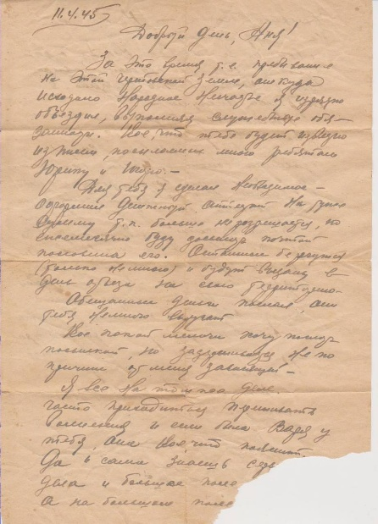 | 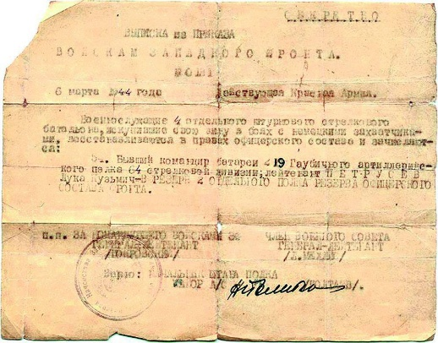 | 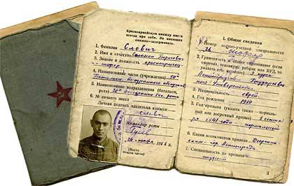
Приложение 4. | Приложение 5. | Приложение 6.
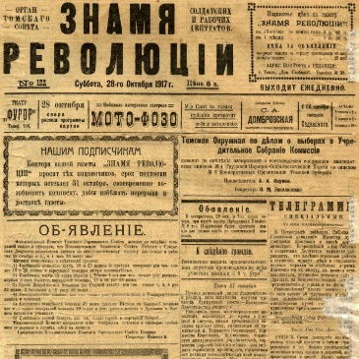 | 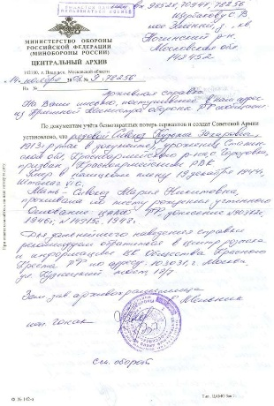 | 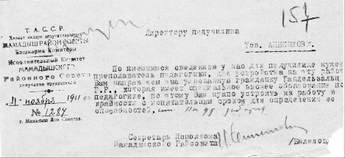
Приложение 7. | Приложение 8. | Приложение 9.
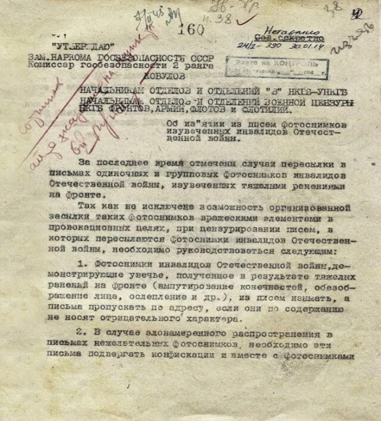 | 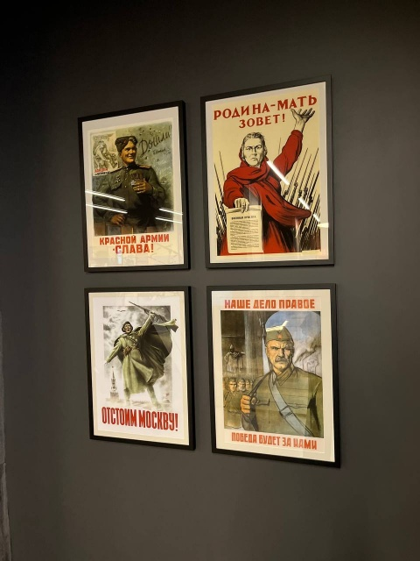
Приложение 10. | Приложение 11. | Приложение 12.
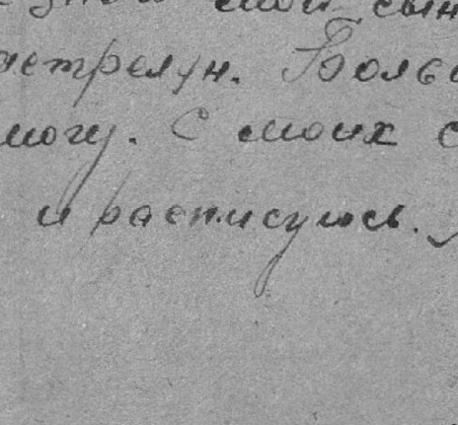 | 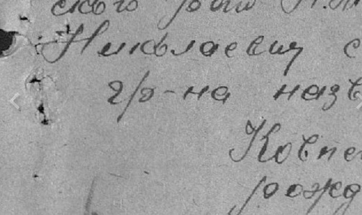 | 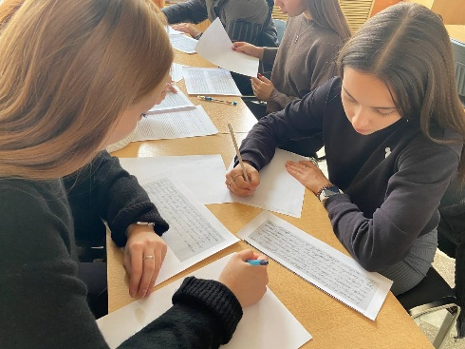
Приложение 13. | Приложение 14. | Приложение 15.
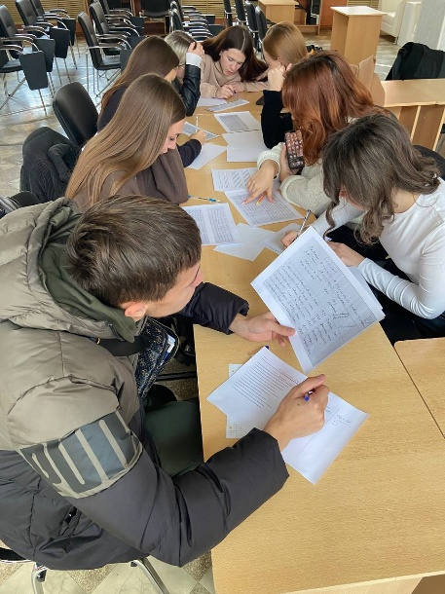 | 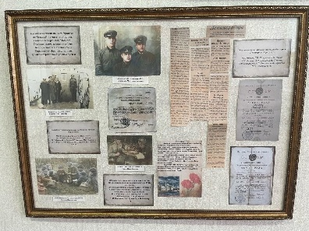 | 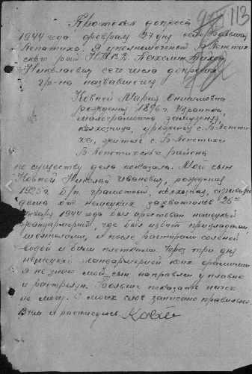
Приложение 16. | Приложение 17. | Приложение 18.
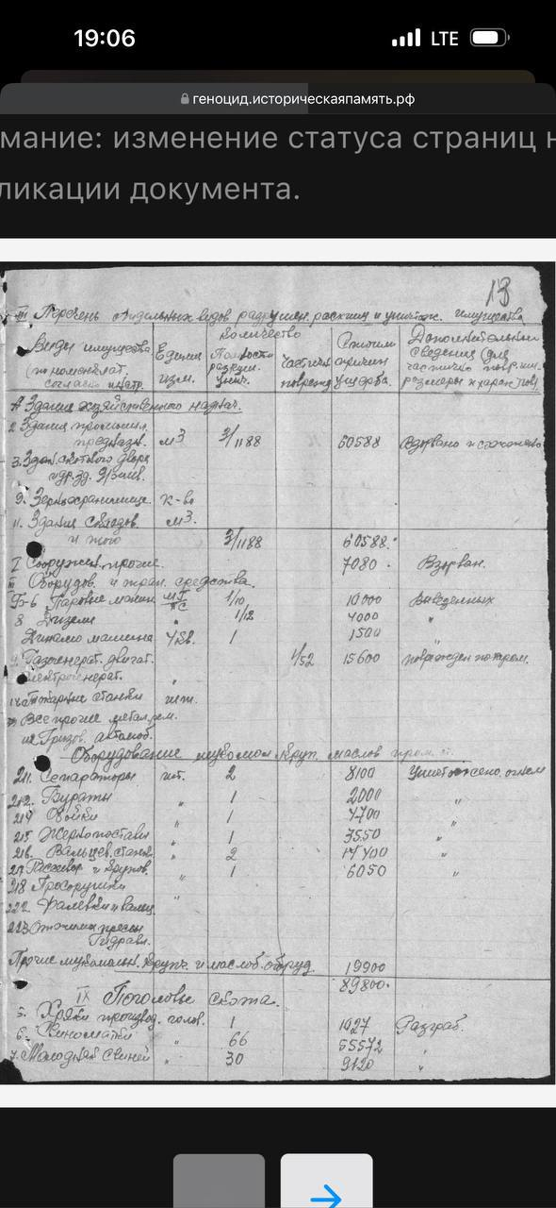 | 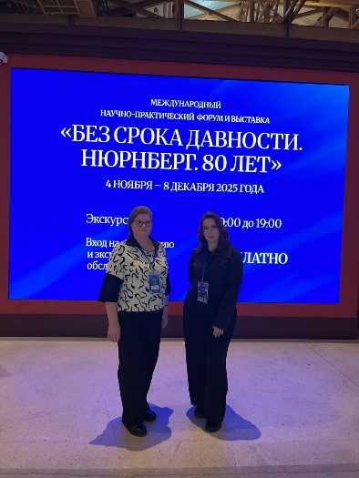 | 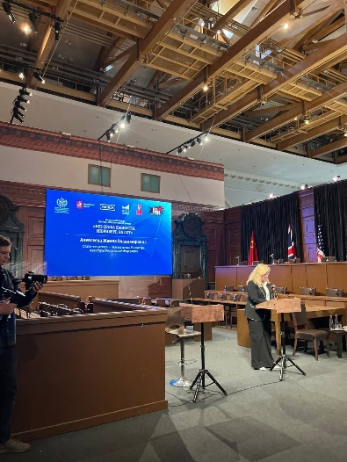
Приложение 19. | Приложение 20. | Приложение 21.
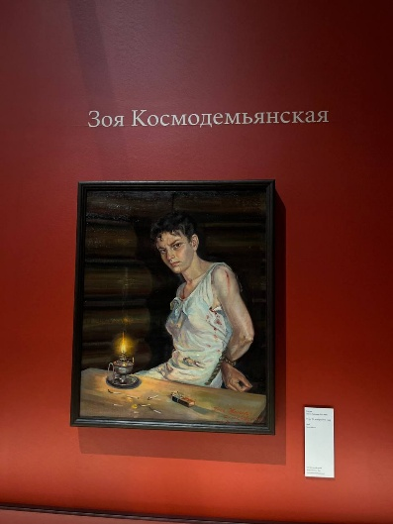 | 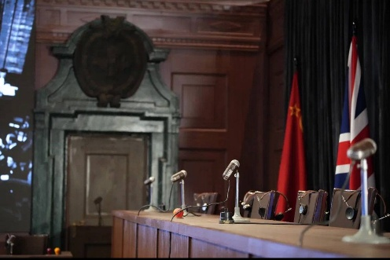 | 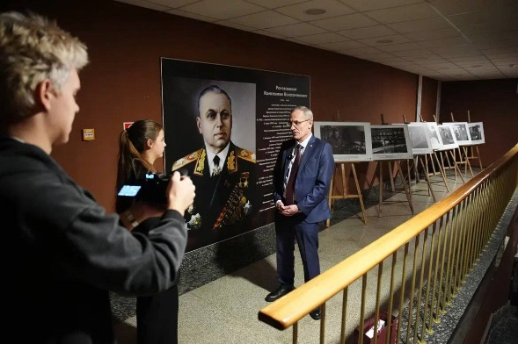
Приложение 22. | Приложение 23. | Приложение 24.
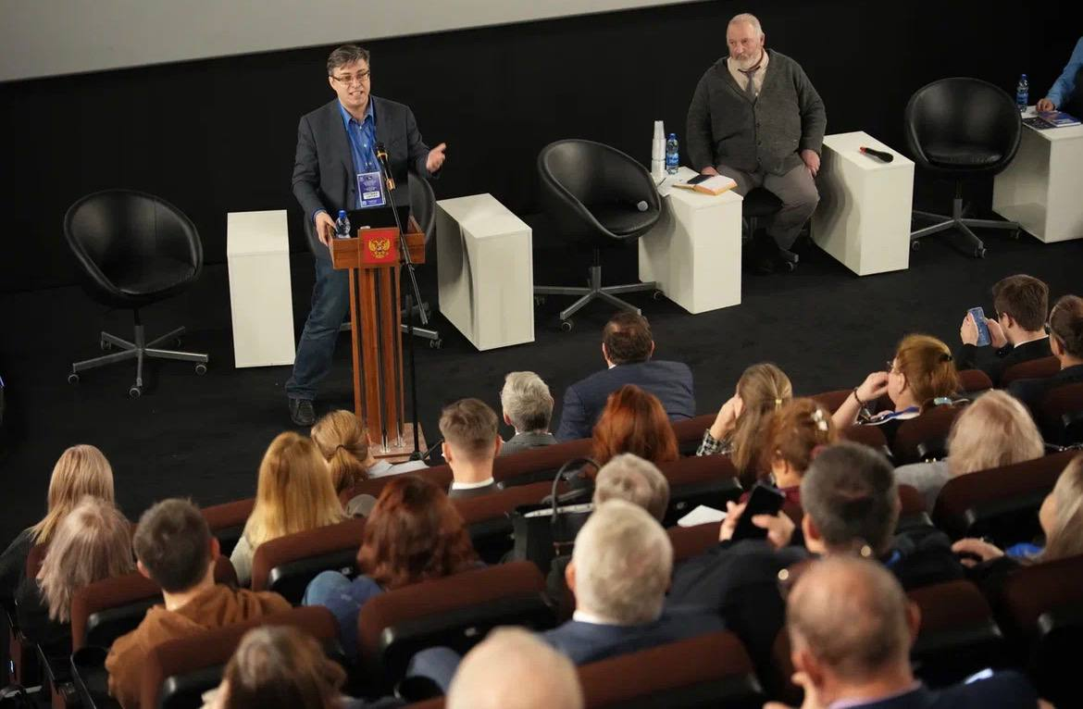 | 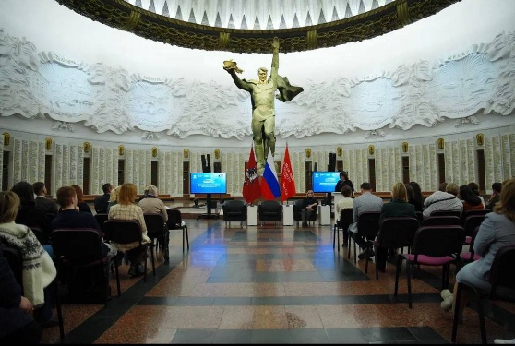 | 